ПАМЯТКА
о мерах безопасности в период паводка
В период весеннего паводка и ледохода запрещается:

- переправляться через реку в период ледохода;
- подходить близко к реке в местах затора льда,
- стоять на обрывистом берегу, подвергающемуся разливу и обвалу;
- собираться на мостиках, плотинах и запрудах;
- приближаться к ледяным заторам,
- отталкивать льдины от берегов,
- измерять глубину реки или любого водоема,
- ходить по льдинам и кататься на них.

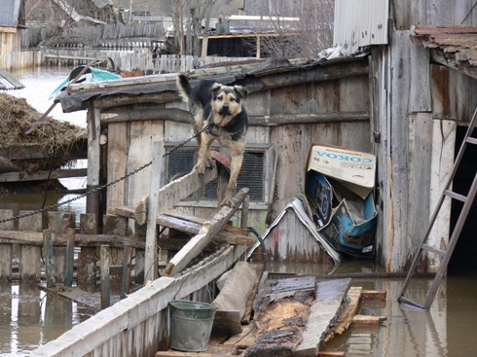 | 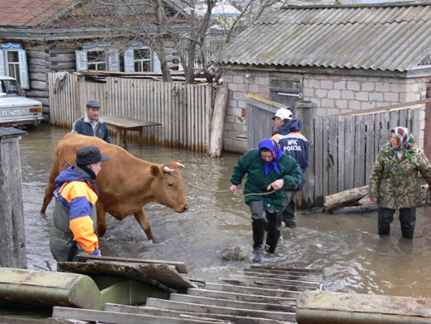

Как действовать во время наводнения

Если получено сообщение об эвакуации, следует:
- подготовить теплую удобную одежду, сапоги, одеяла, деньги и ценности;
- подготовить медицинскую аптечку;
- завернуть в непромокаемый пакет паспорт и другие документы;
- взять с собой туалетные принадлежности и постельное белье;
- все вещи и продукты (на трое суток) уложить в рюкзак или сумку.

Будет объявлено, куда, как и каким образом (транспортом или пешком) следует направляться из опасной зоны. В конечном пункте необходимо зарегистрироваться.
Если организованной эвакуации нет, то до прибытия помощи или начала спада воды, находитесь на верхних этажах, крышах зданий. При этом подавайте сигнал белым или цветным полотнищем днем, ночью – фонариком.
Если вы в машине, то избегайте езды по залитой водой дороге.
Служба гражданской защиты администрации городского округа город Стерлитамак
НАПОМИНАЕТ:
ЕДДС города 05, 20-00-45
Звонки с мобильных телефонов 112
Оперативный дежурный по паводку 25-12-68

